No se genera ningún tipo de dinámica de cambio de la vegetación forestal del estado. Fundamentada en la Ley General de Desarrollo Forestal sustentable Artículo 46 el Inventario Nacional Forestal y de Suelos será actualizado, por lo menos, cada cinco años y deberá contener la siguiente información sección IV que dice La dinámica de cambio de la vegetación forestal, que permita conocer y evaluar las tasas de deforestación y las tasas de degradación y disturbio, registrando sus causas principales.

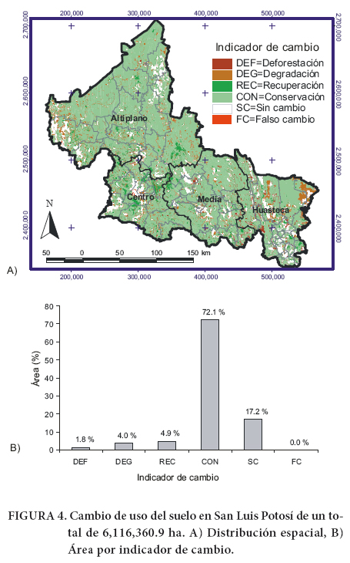

Al mes de febrero de

2020.

